Blindenfreizeiten P. Lutz  Postfach 183, 6460 Imst  Herzlich willkommen zu unserer Kultur- und Wanderwoche im Thüringer Wald  vom 21. – 28. August 2004!  Der Rennsteig ist's: die alte Landesscheide,  die von der Werra bis zur Saale rennt  und Recht und Sitte, Wildbann und Gejaide  der Thüringer von den Franken trennt.  Du sprichst mit Fug, steigst du auf jenem Raine:  Hie rechts, hie links! Hie Deutschlands Süd, dort Nord ...  Wenn hie der Schnee schmilzt, strömt sein Guss zum Maine,  was dort zu Tale träuft, rinnt zur Elbe fort.  Doch auch das leben weiß den Pfad zu finden,  was Menschen trennt, das muss sie auch verbinden.  (Viktor von Scheffel 1863) | 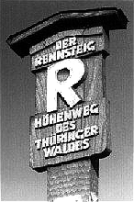  Im April 2004

Programm: • 3 Wanderungen entlang des Rennsteigs im Thüringer Wald
dabei Besuch des Rennsteig-Gartens (alpine Pflanzenwelt im Mittelgebirge) und
die Ludenbach Schmiede (ergreifbares technisches Denkmal)
- Ausflug in die Landeshauptstadt Erfurt mit Stadtrundgang, Dom, Krämerbrücke,
Besuch des (evangel.) Augustiner-Klosters (Martin Luther)
- Ausflug nach Schmalkalden (Fachwerkhäuser), Schloss Wilhelmsburg und
Konzert der einzigartigen Holzorgel (!)
- evtl. Ausflug ins Erlebnisbergwerk Merkers (Kali-Salz, Museum, Marienglas-Kristalle)
- "Heimatabend" mit und nach alten, lokalen Traditionen
- ich versuche, die Geschichte, alte Sagen und lustige Anekdoten der Region zu erzählen
- Raum für Besinnung (Wortgottesdienst, Morgengedanken), Singen/Musizieren und Tratschen

Leitung: Thomas Wunderlich, Lilienweg 7, D - 98527 Suhl, Thomas.Wunderlich@ePost.De
Telefon am Wochenende 03681 / 300 578, Arbeit 089 / 9216-2185 , Handy 0170 / 720 150 7

Unterkunft: Restaurant + Pension "Zum Schotten", Talstraße 50, D - 98544 Zella-Mehlis
Telefon 03682 / 48 32 55, in neuen Zwei- bis Vierbettzimmern mit Dusche und WC, HP & Jause.

Kosten: ca. EUR 350,- (voraussichtlich alles inklusive, ohne An-/Abreisekosten,
werden bei der Woche eingehoben)

Anfahrt: von Berlin über Leipzig und Erfurt (Baustelle im HBF Erfurt!)
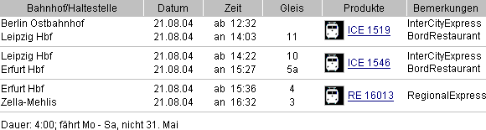
von Essen über Kassel und Erfurt (Baustelle im HBF Erfurt!)
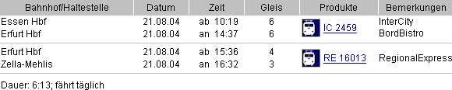
von Wien, Villach, Innsbruck und Linz Richtung München und weiter wie folgt:
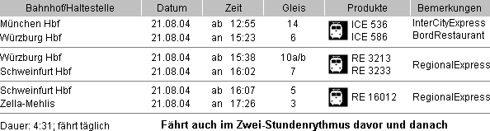
Ab 14 Uhr könnt Ihr mit Auto von mir abgeholt werden, sonst bitte Bescheid geben!
Bitte kontaktiert Euch für Fahrgemeinschaften.
Die Autofahrer begrüße ich gern auch früher in der Unterkunft für eine Abhole-Hilfe, danke.

Erstes Zusammensetzen / Beginn: am 21. August 2004 um 18 Uhr in der Unterkunft (Abendessen und Runde)

Mitnehmen: Wanderschuhe und gutes Schuhwerk für die Städte, Trinkflasche, Brotbüchse o.ä., Regenschirm, persönliche Medikamente, Auslandskrankenschein, Badesachen, Sonnenschutz, Musikinstrumente/ Liederbücher

In der Freude auf eine gute und schöne Woche grüßt euch
euer Thomas

